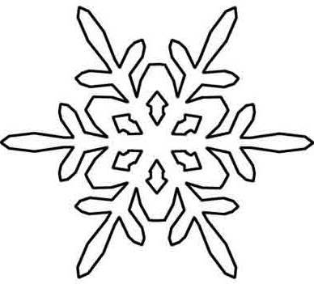
Дорогой Дедушка Мороз!
Меня зовут
Мне лет
Я живу в
Я люблю
Мне нравится
Я мечтаю о
Я хочу получить в подарок
Поздравляю с Новым годом!
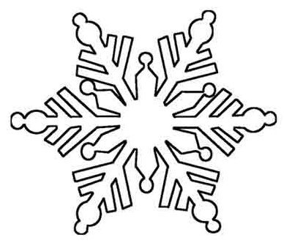

Мой адрес
